Завершилось первенство области по футболу среди сельских районов на поле размером 8*8, где команда
«Факел» Большесельского муниципального района заняла почетное III место,в лице:
- Бесстрахова Ильи 11 «Б»
- Шатина Романа 11 «А»
- Иванова Егора 11 «Б»
- Саитова Александра 10
- Петрова Максима 9 «А»
- Илишенко Егора 9 «Б»
- Сергеева Алексея 9 «Б»

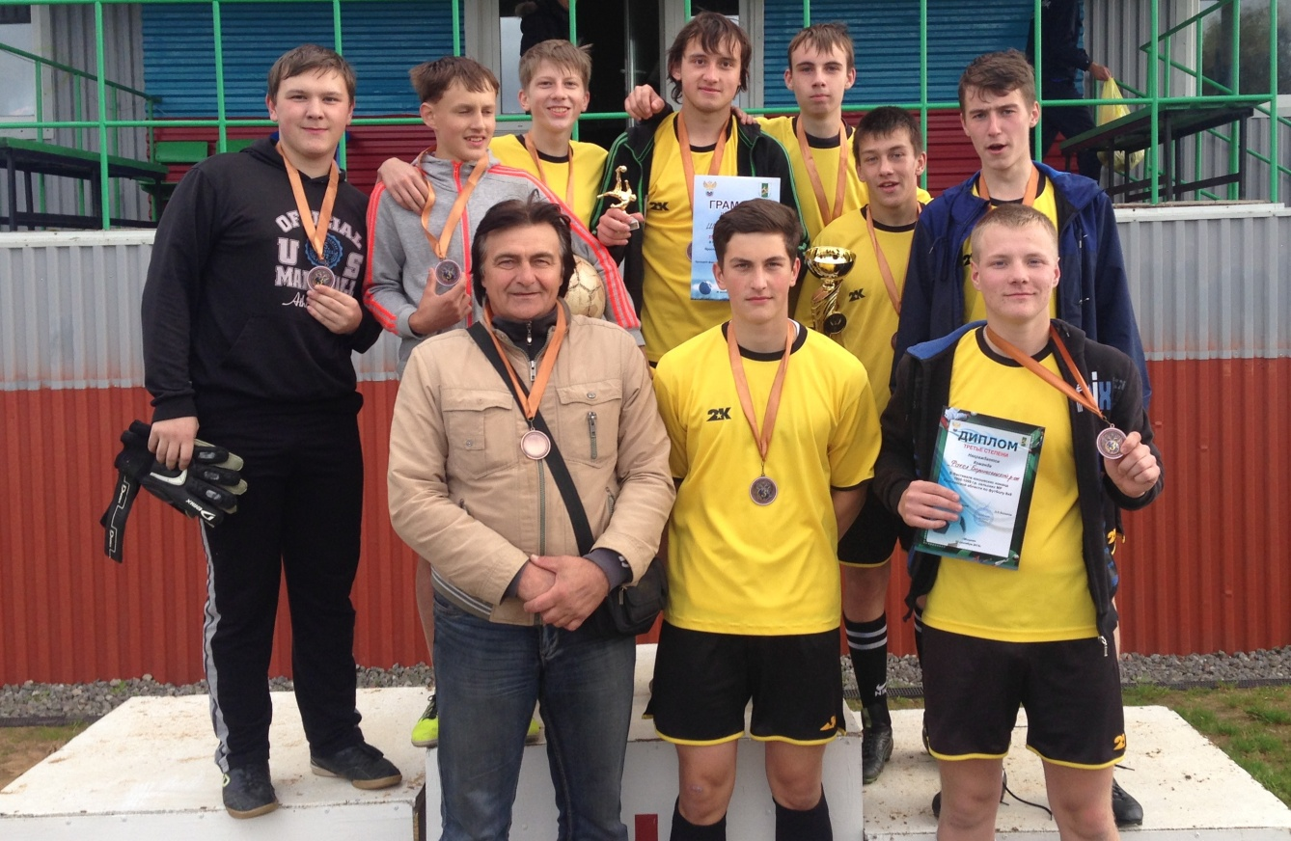

Поздравляем наших ребят и желаем им дальнейших спортивных побед и богатырского здоровья!!!

